常德市非公经济电子公共服务平台

技术方案书

浪潮集团
2017年12月29日

   

目 录
第一章 前言 1
1.1 项目背景 1
1.1.1 工商联会员发展情况 1
1.1.2 组织建设情况 1
1.2 现有信息系统装备和信息化应用状况 1
1.3 信息系统装备和应用目前存在的主要问题和差距 2
1.4 项目建设的意义和必要性 2
第二章 需求分析 3
2.1 与职能相关的社会问题和目标分析 3
2.1.1 当前存在的典型问题 3
2.1.2 建设目标 3
2.2 业务功能分析 4
2.2.1 非公经济数据大联动体系 4
2.2.2 非公经济服务应用 4
2.3 业务流程分析 5
2.3.1 数据聚集流程 5
2.3.2 会员服务流程 5
2.3.3 信息发布流程 6
2.3.4 诉求处理流程 6
2.4 用户对象分析 6
2.5 系统功能和性能需求分析 7
2.5.1 功能需求 7
2.5.2 性能需求 11
2.6 信息量分析与预测 12
2.7 系统软件 13
第三章 总体建设方案 14
3.1 建设原则和策略 14
3.2 总体目标与分步目标 16
3.2.1 总体目标 16
3.2.2 第一步上线目标 17
3.2.3 第二步上线目标 17
3.3 总体设计方案 17
3.3.1 总体技术框架设计 17
3.3.2 总体逻辑架构设计 18
3.3.3 总体功能架构设计 19
3.3.4 安全保障系统建设 20
3.3.5 主要技术路线 22
3.3.6 性能设计 24
第四章 项目建设方案 25
4.1 建设目标与主要建设内容 25
4.2 标准规范建设 25
4.3 信息资源规划和数据库建设 26
4.3.1 数据源与目录 26
4.3.2 信息加工处理 28
4.3.3 信息存储管理 31
4.3.4 系统数据流 32
4.4 应用系统建设 33
4.4.1 系统总体结构 33
4.4.2 系统物理结构 34
4.4.3 系统拓扑结构 34
4.4.4 系统功能设计 35
4.4.5 系统共享与交换 41
4.5 安全保障系统建设 43
第五章 项目组织机构和人员 45
5.1 项目组织方案 45
5.2 项目培训方案 48
第六章 项目实施进度 50

前言

项目背景

工商联会员发展情况
截至2017年6月底，全市共有工商联会员13962个，其中，企业会员8225个，团体会员271个，个人会员5466个。企业会员，团体会员和个体会员在会员总数中所占比例分别为：58.91%，1.98%和 39.92%。
全市工商联直属会员为3841个，商会组织会员为10121个。直属会员和商会组织会员分别占全市会员总数的27.51%和72.49%。全市市级工商联会员为4334个，县及县以下会员为9628个，分别占全市会员总数的31.04%和68.96%。

组织建设情况
根据统计，全市县以上工商联组织共有10个，其中，市级工商联1个，县级工商联9个。
截止2017年6月底，全市共有商会组织271个。其中，行业组织82个（其中82个已在民政部门登记为社团法人），异地商会18个,乡镇、街道商会161个（街镇商会覆盖率为97.58%），其他商会组织10个。

现有信息系统装备和信息化应用状况
与非公经济服务相关的信息化当前做了三个初步应用：
1、门户网站：由湖南本地易购网络科技有限公司基于.NET技术体系架构规划设计（www.cdgsl.gov.cn），包括首页、单位简介、政策法规、宣传教育、经济联络、非公党建、光彩事业、商会协会、中小企业、招商引资等栏目。
2、微信公众号：属微信订阅号，仅具备基本的信息群发功能。
3、短信平台：独立的一个短信群发模块，没有与企业档案挂钩，根据发送需要，每次都需手工输入群发的短信号码。

信息系统装备和应用目前存在的主要问题和差距
目前已经建立的网站、微信公众号和短信平台只具备单一场景的服务能力，相较于其他行业的信息化水平，存在较大的差距：
- 目前的信息化成果无法承载对非公经济企业的管理需求和服务需求；
- 目前的信息系统或信息工具相对简单，仅能具备最基本的功能，且信息没有互通，实现手段较为落后；
- 不具备自动化、智能化的统计分析和问题分析能力。

项目建设的意义和必要性
项目的建设，将极大的提高对非公经济企业的服务效率和质量，提升企业对政府及工商联的服务形象，具体体现在：
- “智慧平台”创建非公经济服务新模式。汇聚全市所有非公经济企业、相关服务行业资源基础数据，建立全市非公经济数据仓库，通过数据共享交换实现与工商、税务等外部系统的数据交换，创建非公经济企业服务大平台模式。
- “智慧服务”创立非公经济服务新模式。通过建立微信公众订阅号、微信公众服务号，实现政策、法规、工作动态的实时发布；实现随时随地开展法律援助与维权服务；实现服务业务在线办理，在非公经济企业服务方面开创信息服务新模式。
- “数据决策”实现非公经济服务大数据决策支撑。基于数据仓库与GIS地图，建立大数据业务模型与分析模型，实现非公经济企业大数据和地理位置的关联和配准，采用可视化的展示模式，通过各类图形图表进行状态、趋势、结构的数据分析，开展业务数据实时对比分析与大数据应用研判，为政府、工商联和企业的科学决策提供依据。
随着常德市非公经济的飞速发展，非公经济在GDP、税收、劳动岗位方面的贡献比重越来越大，面向非公经济提供服务的信息平台的建设，也越来越迫切。

需求分析

与职能相关的社会问题和目标分析

当前存在的典型问题
问题一：人力少、工作任务重。市工商联非公经济服务中心编制2人，需要服务全市市级非公经济企业323家，团体会员20家，涉及到政策咨询，政企沟通，银企对接，法律维权服务等工作，任务繁重，各县区也普遍存在这种问题。
问题二：缺少信息化工具支撑，工作效率低。当前无论是会员入会、会费管理，以及日常的各种服务，均是手工管理模式，唯一采用了信息化手段的就是建立了一个短信群发平台，但这个平台由于尚未建立完整的企业电子档案，每次群发通知信息也需手工逐个输入手机号码。
问题三：纸质档案无法建立有效的问题分析模型。由于缺乏电子服务平台，所有的工作成果均以纸质档案的形式承载，无法对服务过程中产生的各种数据信息进行结构化分析，决策模式还处于一种经验判断阶段，缺乏全面有效的科学决策辅助支撑。

建设目标
目标一：建立完备的非公经济企业档案资源库。依托常德市政府数据资源共享平台，实现非公经济企业工商注册信息和市场监督相关信息的数据共享，获得完备的企业信息资源，便于为企业提供精准服务。
目标二：建立多维度信息发布渠道。非公经济企业当前了解政策信息与行业动态信息渠道较为有限，平台的建立，需提供掌上、平台、网站三种信息发布渠道，并通过常态化设计政策解读简报，面向非公经济企业开展精准推送服务。
目标三：建立企业诉求提交与处理机制。企业有诉求或其他困难，没有一个方便快捷的渠道寻求帮助。平台的建立，需提供一个完备的企业诉求提交、工商联及相关政府部门协作处理以及整个诉求处理过程的完备跟踪机制。
目标四：建立企业服务渠道与线上功能。针对面向企业的相关服务，比如政企对接工作、银企对接工作、法律咨询服务工作，通过本服务平台提供面向企业的服务渠道，帮助企业提质增效。
目标五：建立机器人客服服务机制。通过建立完备的企业服务知识库，结合机器学习技术，提供面向企业的线上机器人智能客服服务，改变当前的电话咨询、QQ群微信群咨询的传统模式，减轻工商联工作压力，提供工作效率和外在形象。
目标六：利用大数据分析非公经济数据，辅助决策。通过建立大数据分析模型和分析算法，结合GIS地图，开展非公经济分布分析、关键指标分析、各主题维度分析，以及潜在的趋势分析等，使得数据说话，辅助决策。

业务功能分析

非公经济数据大联动体系
非公经济数据大联动体系由以下几个部分组成：
1、依托常德市数据共享交换平台，采集工商、税务等各单位的企业业务数据、市场监督管理数据，与非公经济电子服务平台中的企业基础数据进行整合、关联，形成非公经济数据仓库。
2、基于非公经济数据仓库搭建多角度、立体化、灵活动态的多维数据分析模型，实现数据钻取、序列分析、结构分析、趋势分析、区域分析、聚合分析等，形成非公经济数据信息服务能力和资源目录。
3、信息服务能力通过服务支撑为上层的非公经济企业服务应用提供信息化支撑。
非公经济大数据的开放共享为非公经济电子服务平台带来更多的新增信息资源，进一步激发面向非公经济企业服务的应用需求，通过更深层次的信息资源的共享和开发利用，形成螺旋上升的正回馈机制。这样就形成了由数据采集、数据集成、数据分析、信息利用、数据新增几个环节组成的循环往复、不断正向反馈、螺旋上升的非公经济数据大联动体系。

非公经济服务应用
非公经济的数据仓库能够为非公经济行业服务应用提供强有力的数据基础支撑，通过基础数据和服务数据的关联分析，构建非公经济企业信息管理、智能化信息服务、在线诉求及处理、政企对接、银企对接、法律援助等智慧应用。

业务流程分析

数据聚集流程
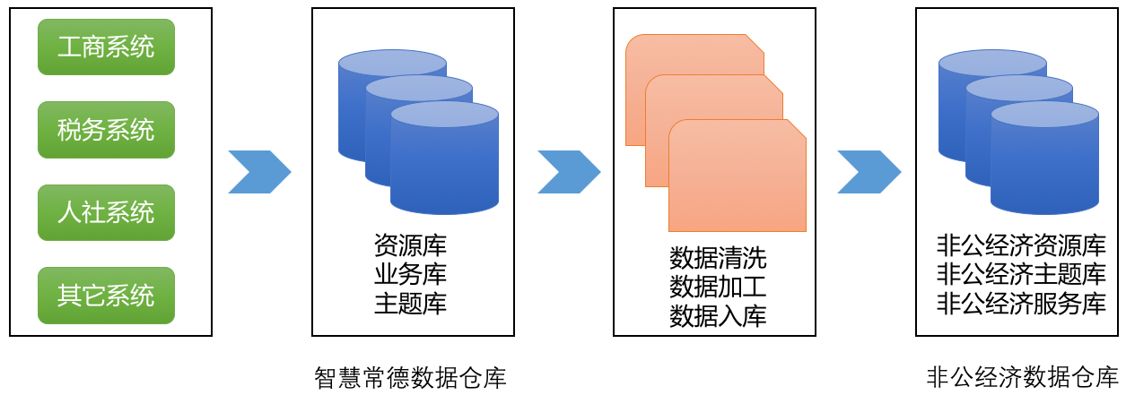
原始数据从工商、税务、人社等部门的业务系统汇聚到常德数据资源共享交换平台，非公经济电子服务平台根据常德数据资源共享交换平台的数据共享与交换标准提取数据，进行清洗、加工、封装、呈现。

会员服务流程
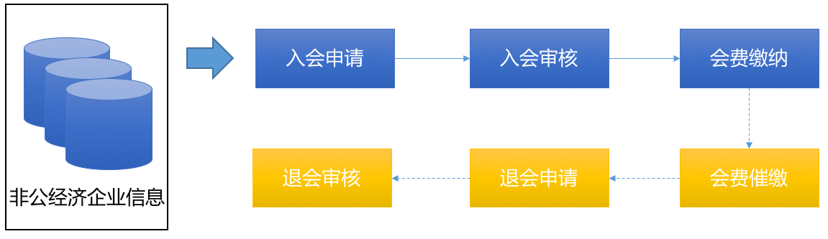
非公经济电子服务平台的基础是非公经济企业信息，在管理企业信息的基础上，延伸出工商联的会员资源，会员的服务过程包括入会申请、入会审核、会费缴纳、会费催缴、退会申请、退会审核等。

信息发布流程
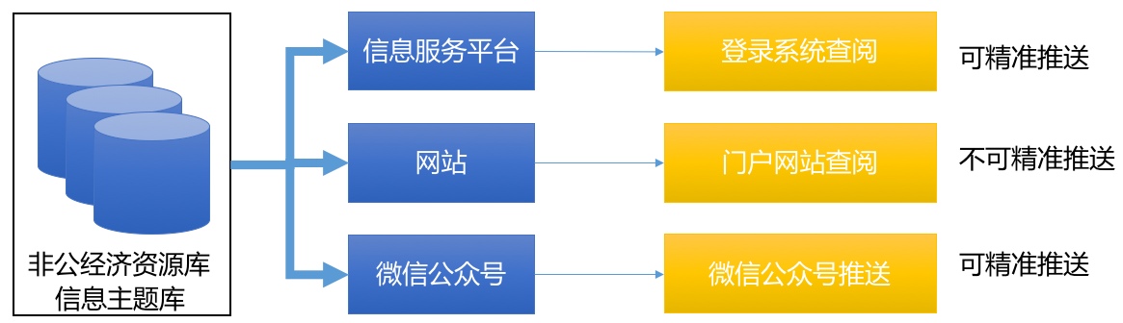
面向非公经济企业的信息发布与推送有三种途径：
1、信息服务平台：站内公告、站内消息、短信平台；
2、门户网站：在相应栏目发布信息；
3、微信公众号：群发相关信息（区分为微信公众订阅号与服务号两种）。

诉求处理流程
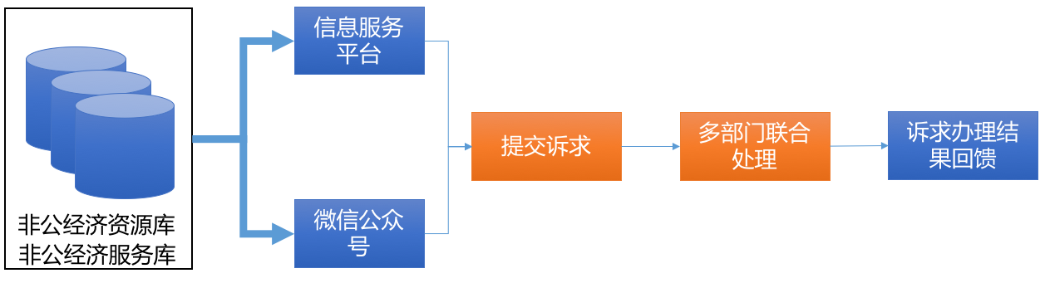
非公经济企业从电子服务平台或者微信公众平台提交诉求，工商联联合各部门进行处理，最终将办结结果反馈给企业，在处理过程中，进度及详细情况可跟踪、可查阅。每一步进展，都需有及时消息通知。

用户对象分析
应用对象包括工商联、企事业单位和系统运行管理人员。
1.工商联
通过定义统一的非公经济企业服务数据模型和统一数据标准，实现基础信息资源和业务信息资源的集约化采集、网络化汇聚和统一化管理，平台为工商联各部门提供非公经济企业大数据共享，促进跨部门协同应用，促进服务效能和管理水平大幅提升，推动更多的智慧应用在非公经济企业服务领域得到应用推广。
2.非公经济企业
非公经济企业在经济活动中对政策、行业信息资源存在广泛的业务需求。通过政策、行业信息面向企业开放，加强重点信息的梳理整合，协助促进企业生产发展，加速信息知识向产品、资产及效益转化。
3、系统运行管理人员
系统运行管理人员由系统维护管理人员和业务管理人员组成。系统管理人员的系统基本配置管理、系统运行监控、系统用户管理、系统权限和角色的定义、系统日志管理。业务管理人员负责将部门权限分配给部门下的人员，要求系统提供分级授权、业务参数设置、业务日志管理的功能。

系统功能和性能需求分析

功能需求

非公经济企业信息管理
通过制定统一的企业信息标准，建立全市非公经济企业资源库，实现全市非公经济企业基本信息管理和日常经营信息查阅。
涉及到的企业基本信息和日常经营信息包括：企业工商注册信息、企业股东信息、经营信息、知识产权、年报信息、税务信息、社保信息等。
需要设计的功能包括：
1、企业信息登记：根据企业所属区域，登记企业基本信息（企业社会统一信用代码、企业名称、法人代表、企业类型、经营范围、企业地址、注册资金等）。
2、企业信息维护：具备权限的操作人员可以维护登记的企业信息。
3、企业信息抽取：根据企业社会统一信用代码，从常德数据资源共享交换平台中提取企业相关经营信息。
4、企业信息一览：整合各类企业信息，以信息卡片的形式呈现。

会员信息管理
为工商联提供会员信息统一管理功能，包括会员注册申请、会员注册审核、会员级别管理、会费缴纳、会费催缴、会员退会申请、会员退会审核等功能。
具体功能设计如下：
1、会员注册申请：收到非公企业的入会申请后，根据统一社会信用代码，调取该企业的基本信息生成会员基本信息，如若在数据仓库没有该企业信息，则需先将该企业信息入库，再进行会员注册申请操作。会员另有个人会员、团体会员，需同步考虑不同会员的信息差异。
2、会员注册审核：会员提交申请后，由工商联会员管理部门负责进行资格审核，审核通过则纳入会员体系，不通过则给出审核意见，审核过程及意见需记录在案。
3、会员级别管理：满足工商联根据自身管理特色灵活自定义会员级别，根据会员级别可自设定会员会费标准。
4、会费缴纳：会费每年一缴，会费缴纳支持转账与在线支付模式。
5、会费催缴：每到会费收缴前60、30、15、5天，以及过期后每5天，由系统后台自动生成催缴信息，通过短信平台向企业联系人发送催缴信息。
6、会员退会申请：入会自由，退会也自由。由企业发出退会申请，递交纸质退会申请书，会员管理者在信息平台完成相应操作。
7、会员自动退会：相当长时间（可自定义）内会员欠缴会费，自动予以退会。
8、会员退会审核：相关领导根据退会申请，完成审核。
9、会员风采：记录会员主要社会活动信息，包括同心助学、精准扶贫、社会公益、企业党建等信息。

政策、动态、通知等信息推送管理
信息推送有四种渠道，分别是已有的门户网站、已有的微信公众订阅号、需建立的微信公众服务号、需建立的电子公共服务平台（包括短信平台）。
已有的两种模式不再阐述，下面介绍一下微信公众服务号和电子公共服务平台的信息推送功能：
1、微信公众服务号推送：
a)群发消息：同订阅号，但每月只能群发两次；
b)后台向关注者推送服务消息：如咨询消息、业务进度回馈等。
2、电子公共服务平台：
a)通知公告：信息系统内可面向企业用户发布通知、公告，该消息可灵活自定义定向精准推送；
b)短信推送：结合业务情况，向企业联系人发送短信消息。

诉求及处理
企业诉求可通过两个途径进行反馈与跟踪查询：
1、微信公众服务号：微信公众服务号通过与微信号及企业绑定后，可在服务号上向工商联提交相关诉求或建议，并通过服务号查询自己提交的诉求处理进度情况；
2、信息服务平台：在平台的诉求功能下，企业可向工商联提交相关诉求或建议，同样，通过电子服务平台，可随时查询自己提交的诉求处理进度情况。
两种方式提交的诉求，其后台数据是统一的，即：在信息平台提交的诉求可在微信服务号上查询到，在微信服务号上提交的诉求也可在信息平台中查询到。

数据交换
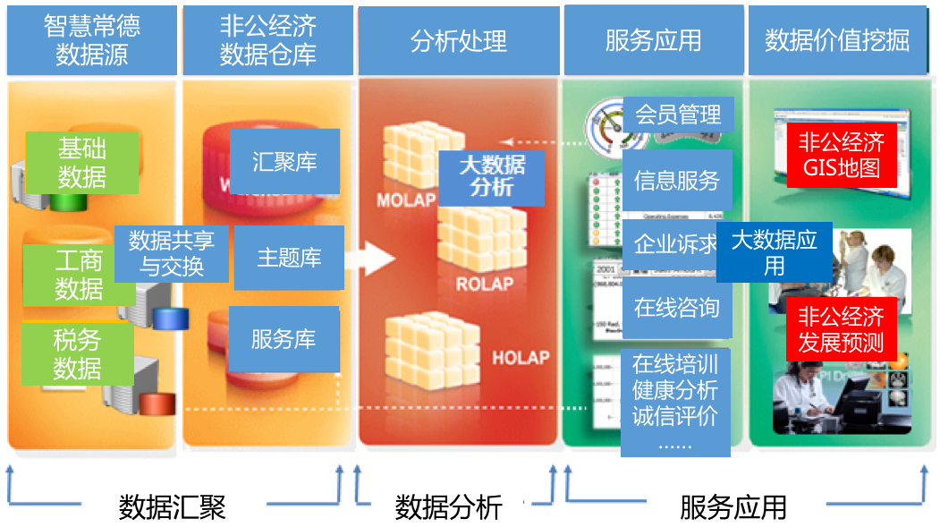
数据交换是指非公经济电子服务平台与常德数据资源共享交换平台之间的数据交换。主要内容包括：从常德数据资源共享交换平台中根据数据共享交换标准抽取企业基础数据、工商数据、税务数据等，并进行清洗、比对、整合，形成非公经济各类型专题库；数据分析阶段对数据仓库中的海量数据，根据业务需求，从不同的维度搭建多角度、立体化、灵活动态的多维数据分析模型，为后续服务应用打基础。

企业服务
当前工商联提供的企业服务有政企对接、银企对接，这些工作主要是通过线下以会议、现场活动的方式开展，平台的建立，可以针对企业服务，整合工商联相关服务能力，提供面向企业的服务窗口。
对于当前非公经济企业普遍缺乏的法律能力，工商联正在整合常德市的律师事务所资源，希望通过服务平台，将企业与律师事务所对接起来，面向企业提供日常法律事务咨询以及需时的律师服务。
同步将日常走访情况记录入系统。

智能客服
当前非公经济企业面向工商联的咨询服务主要分为三种模式：
1、现场咨询（当面咨询）；
2、电话咨询；
3、QQ群微信群咨询。
这三种咨询模式均要求咨询服务的提供方具备非常专业的能力，而且咨询服务的效率相对较低。基于此，我们提出智能客服的概念，通过建立完备的企业服务知识库，结合机器学习技术，提供面向企业的线上机器人智能客服服务，改变当前的电话咨询、QQ群微信群咨询的传统模式，减轻工商联工作压力，提供工作效率和外在形象。

数据分析
当前工商联在非公经济决策方面的工作模式有两种：
1、统计报告：采用传统的Excel造册统计；
2、决策决定：根据提供的相关参考，以经验判断为主要依据。
在本服务平台建立起来以后，特别是非公经济数据仓库建立后，可以通过建立数据分析模型和分析算法，结合GIS地图，开展非公经济分布分析、关键指标分析、各主题维度分析，以及潜在的趋势分析等，使得数据说话，辅助决策。

性能需求
常德市非公经济电子公共服务平台具有大型的信息化系统的常规性能要求，其主要性能需求如下：
1、系统安全要求
基于平台安全要求，通过风险分析，对系统安全风险提出了明确的要求，要求对系统安全、帐号安全、应用安全和数据安全提出明确的方案，软件系统的安全必须满足国家等级保护三级相关要求。
2.数据备份要求
应提供自动备份功能，支持全系统每天实行增量备份，每周实行全量备份并且备份结果可恢复。
3.高可靠性要求
系统稳定可靠，具有较强的容错性，完成初始设定后可长时间稳定运行，系统应能够做到每周7*24小时的安全可靠地运行；
4.可扩展性要求
作为一个复杂的集中式应用系统，为多种类型的用户服务，技术实现时必须综合考虑系统的可靠性、高效性、安全性及业务发展的要求，也要适应和满足不同用户信息化发展的不同层次和水平，提供多样性的数据采集、接入和管理服务。
要充分考虑技术体系发展前景，适应未来发展的需要。在设计时充分考虑系统对其它设备和技术的兼容性，系统应该适应业务发展和变革的需要，适应新增设备的变化。
5.易操作性要求
常德市非公经济电子公共服务平台项目针对系统易用性的具体要求：软件操作界面要清晰、简洁、便于操作和维护、使用户能够不通过培训，就可学会系统的使用、提供操作用户在线帮助信息、通过原型开发，与用户经过充分交流和试用，不断改进界面操作和展示方法。
6.系统接口要求
非公经济电子公共服务平台项目针对系统接口的具体要求：与第三方加密系统对接、二次开发支持、与其他相关信息系统对接。
7.异常处理要求
当系统出现致命异常，都要中止程序执行、回滚事务，并以友好的方式提示用户，将错误信息写入日志，根据需要（通过配置的方式），可以将错误以邮件或者短信提示系统管理员。

信息量分析与预测
根据当前非公经济企业规模及信息结构模型，系统信息量估算如下：
序号 | 数据类型 | 数据量估算办法（考虑3年数据量） | 估算的数据量
1 | 非公经济企业基础数据 | 按全市45000家非公经济企业，3年按10万家估算，数据量=0.2M×100000×3（3年） | 60GB
2 | 业务原始数据 | 业务数量×单位业务数据量×时间=20件/天×0.5M（包括业务数据、图片数据）×365×3（3年） | 20GB
3 | 数据仓库数据 | 分析需要的中心库、主题库存储需要为原始数据的1.5倍 | 30GB
4 | 其他业务和控制数据 | （1-3）容量×20% | 20GB
5 | 合计 | （1-4）容量 ×（1+预留量） | 180GB

系统软件
操作系统的选择应以稳定、安全为首要原则，服务器由于对并发性、持续性运行要求较高，操作系统的稳定性非常重要，应结合所选择的应用软件选择相对健壮的操作系统。操作系统采用Linux版本的CentOS。
数据库建议采用Oracle 11g或MySQL。
应用服务器软件建议TOMCAT、Weblogic等。

总体建设方案

建设原则和策略
根据系统的建设目标和实际需求，坚持“需求为导向、应用促发展”的指导思想，遵循以下建设原则：
1）先进性
系统技术水平在保证其成熟性的前提下，考虑到其先进性。系统网络平台、硬件平台、系统软件平台技术代表当今计算机技术发展的方向，并经实践证明其实用性。我们有能力进行该项产品的持续性开发，可以保证该项技术不断地更新并可顺利升级而维持系统的先进性。由于信息技术发展迅速，因此在系统的应用开发过程中，应当尽可能的采用先进的技术和开发工具，来保证开发出的应用产品具有领先的性能，在考虑采用先进产品和开发工具的同时，还要考虑到技术的成熟性。
2）实用性
在符合管理需要的条件下，应用软件全部使用图形化交互式人机界面，使操作简单、便捷。而且采用了高效的服务器、功能强大的数据库系统，为各种业务提供高效率的工作能力，适应大规模数据处理的要求。系统应用软件的开发过程中，在兼顾系统具有先进性能的同时，按照实用性的原则，开发出一个符合用户需求的应用软件系统，来降低整个系统的开发成本。
（3）安全性
应用软件设置三级安全控制，即：网络安全级、处理安全级和用户安全级。应用系统将采用网络登录验证、数据库登录验证、应用系统使用验证三种验证方式相结合的方式验证用户。为保证数据传输的安全性，使所传输的数据不被盗窃、更改，应用系统所采集的重要原始数据可采用网络加密传输、数据库加密传输或应用系统数据加密相结合的技术。运用日志，对进入系统的用户的操作进行记录,可以根据日志进行事后分析，从而找到事故的发生原因、责任者或非法用户。
4）可靠性
系统构建选用成熟技术和当今世界优秀的高集成设备，保证系统的高质量、稳定、可靠。对系统如硬件、操作系统、网络、数据库应该设计尽可能详尽的故障处理方案，以保证系统的快速恢复性。并采用冗余技术（冗余设备、冗余通信链路、RAID技术）保证数据可靠存储、网络系统可靠运行。对系统运行状况采用自动检测、告警、监控等方式进行实时观测。
5）开放性
技术方案和设备必须具有良好的互连、互操作能力及升级能力，必须遵循最新的国际标准、全市标准和行业标准，必须遵循开放的原则。开发出的应用软件不依赖于某一硬件产品和操作系统，可以使用户根据自己的需要方便的进行应用软件系统的移植，保证用户在进行系统升级的时候，应用软件系统能够可靠运行。
6）扩展性
应用软件采用当前流行的软件技术作为应用软件系统开发的核心技术,充分考虑到系统的实际情况，使得开发的应用系统具有非常好的可扩展性。并且采用标准和通用的网络设备及协议，开放式的数据库平台和组件技术，确保随着今后办公业务需求不断增加的情况下，已有的资源可以有效利用。
在系统实际使用过程中，用户的需求是会不断变化的，对于一个应用软件系统，应当具有良好的可扩充性，便于用户根据自己的需要进行修改和二次开发来满足用户的实际需要，使应用可以根据业务的发展和变化而平滑扩展。因此，系统在设计开发的过程中，已经考虑到未来系统需求的变化，方便用户对应用系统功能的修改。本方案选用的网络软、硬件系统采用模块化设计，具有可升级性。当需要扩容时，可以通过更换或增加新模块而非常方便地实现升级，提高系统性能，同时保护原有投资。
系统除了要实现目前可计算机处理的业务外，对用户尚未提出的，或实现难度较大的业务工作要尽量予以考虑或预留接口。使得应用系统可以方便的增加新的功能组件或新的子系统。
7）整体性
系统设计时进行了全面地考虑，强调本系统规划整体划一、与外界的接口标准化，充分提高系统的整体利用效率。
8）高效性
系统应用服务能力的线性扩展和流量均衡，以保证在大事务量、大数据量的环境下能加以调配以满足实际情况的需求。服务器的高可用性，以保证在个体服务器或服务出现故障时，平台应用和服务不受影响。
9）灵活性
也就是系统或子系统能够自定义,能够根据用户需要或业务结构变化，灵活方便地调整应用系统的功能结构和分布结构，方便地组合各种应用子系统或组件。

总体目标与分步目标

总体目标
项目从面向全市非公经济企业提供服务的角度进行整体规划，建立全市非公经济企业信息库与整体框架。业务方面，通过运用云计算、移动互联网、GIS、大数据等新一代信息技术，以深度融合、主动服务、科学决策为目标，以服务非公经济企业为核心，建立非公经济企业智慧电子服务平台。平台预留横向扩展接口，可满足后续企业服务应用的加载以及与各外部系统间的数据交换与共享。
总体建设内容包括：
1、全市非公经济企业会员信息的管理（工商注册信息、从业人员信息、税务信息、年报信息等）；
2、政策信息、工作动态与通知公告信息的多通道发布（网站、微信公众平台、电子服务平台、短信平台）；
3、企业诉求以及反馈建议提交，并具备全流程处理及跟踪手段；
4、通过建立智能机器人系统，在微信服务平台、非公经济电子服务平台上向企业用户提供智能服务；
5、与智慧常德建立数据共享与交换机制，实现非公经济企业信息的实时采集；
6、建立全市非公经济大数据分析平台，实现非公经济发展数据决策支持；
7、建立一个开放的、可扩展的、稳健的信息平台，使得后续面向企业的各种服务内容可加载、可变更。如面向非公经济的健康状况分析、全市非公经济发展大数据分析、非公经济诚信评价机制、针对非公经济的在线培训服务等内容。

第一步上线目标
第一步，非公经济电子公共服务平台通过建立企业核心档案，重点关注非公经济企业信息管理、政府/工商联与非公经济企业的信息互通、非公经济企业的诉求三个方面的应用，为工商联提供完备的会员管理机制，通过信息系统、短信、微信、邮件等渠道建立面向企业的信息发布通道，提供企业诉求沟通交流渠道。具体内容包括：
1、非公经济企业信息管理；
2、工商联会员信息管理；
3、非公经济企业诉求及在线处理（电子服务平台与微信服务号）；
4、常德数据资源共享交换平台非公经济企业数据采集。

第二步上线目标
在第一步基础上，重点开展智慧服务与大数据分析，建立自动化服务机器人，为非公经济企业提供在线智能化自动化咨询服务；深度挖掘企业服务相关数据，形成问题分析模型，促使行业管理能力、支撑能力、决策能力得到提升，努力打造非公经济“一站式、便捷式、解难式服务平台”。具体内容包括：
1、企业服务应用（政企对接、银企对接、法律援助）；
2、微信公众服务平台智能化机器人；
3、非公经济大数据分析应用。

总体设计方案

总体技术框架设计
常德市非公经济电子公共服务平台项目基于常德市政府数据共享交换平台和工商、税务、人社等市场监督基础数据库等基础进行构建，总体技术架构采用SOA(面向服务的技术架构)，整体架构采用分层设计理念，分为数据采集层、数据层、分析层、服务支撑和应用层，应用最新的大数据、云平台技术，实现集中部署，统一建设，承载全市的非公经济数据信息服务功能。
平台框架采用开放式大平台模式，在逻辑上分为微服务层、逻辑层、公共支撑服务及持久层；职责说明如下：
- 微服务层：提供规则管理、字典、业务操作入口；提供能力接口接入外部系统。
- 逻辑层：业务规则、流程引擎，外部数据接入；数据转换与预处理等具体的相关业务逻辑实现。
- 公共支撑：高速缓存服务提高平台的处理效率，消息系统提供平台内部的消息交换能力。
- 持久层：提供统一的文件存储服务及按区域划分的业务数据存储服务。
平台总体技术架构如下：
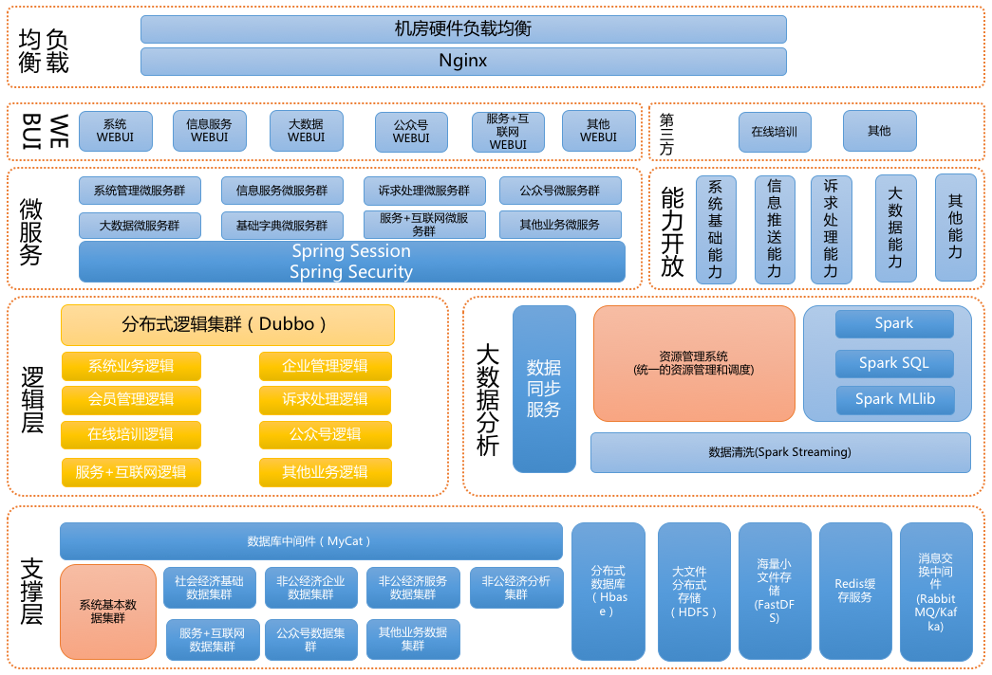

总体逻辑架构设计
常德市非公经济电子公共服务平台的逻辑构架符合智慧城市的顶层设计：IaaS层承载智慧城市所需要的计算基础设施，主要利用虚拟化技术构建智慧城市项目的云计算资源池；PaaS层是建立城市级别的政府服务交换总线以及公共的应用开发管理平台，包括基础与通用组件、行业基础中间件、统一认证组件、流程管理组件、公共SDK开发包等，形成面向资源信息服务的SOA基础架构；SasS层承载今后发展的所有智慧应用，包括会员服务、信息服务、在线诉求处理、非公经济健康分析、非公经济大数据分析等智慧应用，利用信息的泛在性，实现工商联和非公经济企业的有机互联，推动我市非公经济领域的健康有序发展。
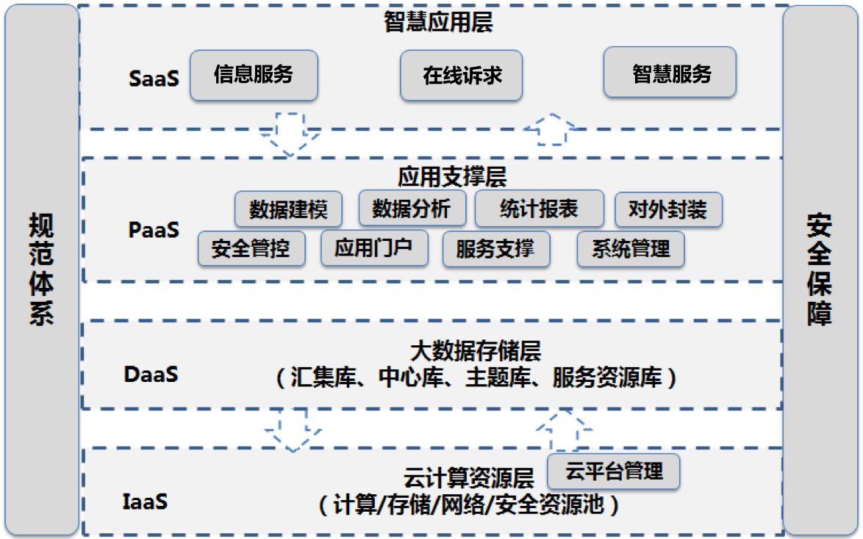
IaaS层的基础设施，DaaS层的社会经济资源库、法人库， PaaS层的数据共享交换平台、信息资源管理服务平台，引用常德市现有的信息化建设成果，不再单独建设。本项目DaaS层主要建设非公经济数据仓库；PaaS层主要建设大数据分析平台等功能模块；SaaS层主要包括面向非公经济企业的会员管理、信息服务、在线诉求、智慧服务、大数据决策辅助、领导驾驶舱等功能模块。

总体功能架构设计
常德市非公经济电子公共服务平台项目的总体功能架构如下图所示：
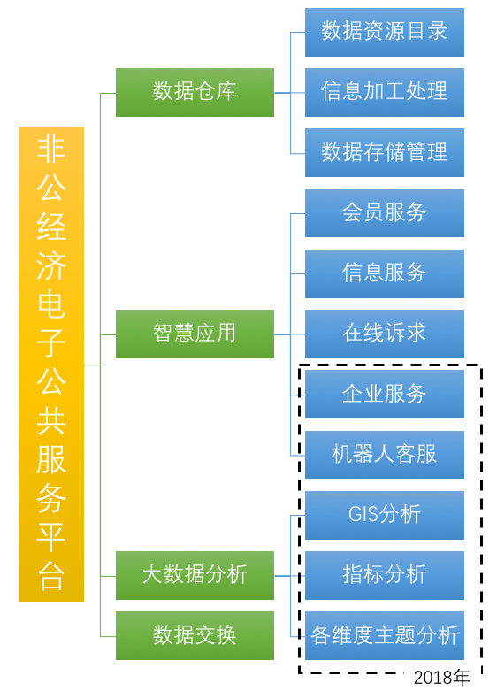

安全保障系统建设
常德市非公经济电子公共服务平台项目是7×24小时在线运行的系统，覆盖地域广，系统用户数量大，系统安全问题非常重要，需要制定详细周密的安全制度，建立有效的应急预案和应对工作机制，保障平台的安全稳定运行。
系统安全主要包括安全技术体系和安全管理体系。
系统安全保障需从安全管理技术和安全管理制度等两个方面规划考虑。平台的安全应纳入全市智慧城市建设安全整体规划之中。
安全保障体系贯穿于平台的各个层面，平台各系统的建设都必须具有相应软硬件安全保障措施，以保障各应用系统的安全可靠运行，以及数据传输、存储和访问过程中的安全。
安全管理技术建设主要包括网络安全、操作系统安全、数据安全、应用系统安全、交换系统安全等技术性安全管理工作。
- 物理安全
按照国家对于计算机机房的相关建设标准，制定统一的计算机机房建设标准和管理规范，对于计算机机房建设中的环境参数、保障机制，以及运行过程中的人员访问控制、监控措施等进行统一约定，颁布统一的计算机机房管理制度，对设备安全管理、介质安全管理、人员安全管理等作出详细的规定。
- 网络安全
制定统一的网络结构技术标准，对如何划分内部信息系统的安全区域，安全区域的边界采取的隔离措施，进行约定，保证内部网络与外部网络、办公网与业务生产网之间的安全隔离。
制定统一的互联网接入点、外联网接入点的技术标准和管理规范，统一约定网络边界接入点的网络结构、安全产品的部署模式，保证内部网络与外部网络之间的安全隔离。
制定统一的网络安全系统建设标准和管理规范，包括防火墙、网络入侵检测、网络脆弱性分析、网络层加密等。
- 系统安全
制定统一的系统安全管理规范，包括主机入侵检测、系统安全漏洞分析和加固， 提升服务器主机系统的安全级别。
制定统一的网络病毒查杀系统的建设标准和管理规范，有效抑制计算机病毒在内部网络和信息系统中的传播和蔓延。
- 应用安全
在应用层为业务系统提供直接的安全保护，能够满足身份认证、用户授权与访问控制、数据安全传输等安全需求。
制定统一的身份认证、授权与访问控制、应用层通信加密等应用层安全系统的建设标准和管理规范，改善业务应用系统的整体安全性。
- 系统和数据备份管理
系统和数据备份是重要的安全保障机制，为了保障业务数据的安全性，降低突发意外事件所带来的安全风险，制定统一的系统和数据备份标准与规范，采取先进的数据备份技术，保证业务数据和系统软件的安全性。
- 应急响应管理
制定统一的应急响应计划标准，建立应急响应计划，包括安全事件的检测、报告、分析、追查、和系统恢复等内容。在发生安全事件后，尽快作出适当的响应，将安全事件的负面影响降至最低，保障金融业务正常运转。
- 灾难恢复管理
灾难是指对网络和信息系统造成任何破坏作用的意外事件，要制定详细的灾难恢复计划，考虑到数据大集中的安全需求，采用异地容灾备份等技术，确保数据的安全性和业务的持续性，在灾难发生后，尽快完成恢复。
- 建立安全管理制度
除了相关软硬件技术和防护手段，还应建立必要的安全管理制度。安全管理制度建立是标准规范和管理制度建设的内容之一。
- 人员管理和教育培训
制定统一的人员安全管理和教育培训规范，定期对信息系统的用户进行安全教育和培训，对普通用户进行基本的安全教育，对安全技术岗位的用户进行岗位技能培训，提高全员的安全意识，培养高素质的安全技术和管理队伍。

主要技术路线
1）面向服务的架构（SOA）
传统的应用集成方法（点对点集成、企业消息总线或中间件的集成（EAI）、基于业务流程的集成）都很复杂、昂贵，并且不灵活。这些集成方法难于快速适应基于企业现代业务变化不断产生的需求。
基于面向服务架构 (SOA) 的应用开发和集成可以很好的解决其中的许多问题，可以将原来各自为政的IT系统有机地整合起来，实现信息、IT资产的共享和重用，可以为信息系统构建起一个完善的服务基础架构平台，使信息、企业IT资产、业务流程都能实现共享和重用。
2）企业服务支撑（ESB）
ESB是一个实现了通信、互连、转换、可移植性和安全性标准接口的企业基础软件平台。对ESB的定义通常如下：它是由中间件技术实现并支持SOA（Service Oriented Architecture，面向服务架构）的一组基础架构功能，支持异构环境中的服务、消息以及基于事件的交互，并且具有适当的服务级别和可管理性。简单地说，ESB就是试图将应用服务器上的多种逻辑层面迁移到总线以及连接点上，从而降低企业内部信息共享的成本。
3）EDA事件驱动技术
事件驱动架构（Event Driven Architecture，EDA）是指由一系列相关组件构成的应用，而组件之间通过事件机制完成一定的业务功能。由于在一个EDA系统中各个组件都只专注于处理输入的消息与发布输出的消息，因而EDA系统能够更有加效地对管道化（pipelined）的、由多软件模块链接而成的并发事件流（concurrent processing of events）进行处理。
4）采用基于BEPL标准的工作流引擎技术
对于应用系统中的工作流，采用开放标准BPEL的工作流处理引擎的技术设计。
对于业务流程的处理越来越多的采用业务流程的处理引擎来实现开放的标准的支持和良好的支持。通过使用基于开放的标准的BPEL工作流处理引擎技术实现流程的灵活定制和快速更改的需求；同时通过开放标准的使用，可以支持业务的灵活和无缝的扩展。
5）应用适配器技术
应用适配器系统是解决应用系统与应用集成系统之间的连接与信息交换等问题的程序。
应用适配器系统提供应用系统与应用集成系统连接，完成信息的提取、封装、打包、分类、加密、压缩和传送等功能，同时也提供应用开发的框架以适应不同的应用系统连接的需求。应用适配器系统通过配置、定义的方式实现和应用系统的连接，从而大大提高了开发效率，减轻了技术人员的工作负担，降低了实施成本。

性能设计
1、支持大容量并发访问
非公经济电子服务平台采用B/S结构、中间件技术、JAVA技术、群集技术，以满足100用户并发访问的要求。构建独立的平台运行环境，包括数据库服务器、应用服务器、WEB服务器、均衡负载等，保证应用稳定可靠和高效。
2、响应指标
可用性：系统必须稳定、可靠，不因系统本身的原因造成死机、停止等故障，系统故障平均间隔时间>300天，可用性达到99.9%。
3、应用平台响应指标
平台包括了信息服务数据中心、信息资源管理平台、数据交换平台等运行指标需求；
在线人数：最大支持同时在线共享服务3000个，管理平台100人。
4、安全认证响应时间
用户认证与授权服务TPS>=200；最大应用认证时间<1s；
共享服务接口并发数>=100个服务并发；
数据统计、分析响应时间：≤10秒；
响应时间：常规页面操作的响应时间≤3秒；
平均抽取效率：≥2000条/秒；
数据更新效率：5000万级以下数据表≤3天，5000万级以上数据表≤7天。
5、更新周期
全量业务更新≤10天，增量更新≤两小时或者用户定义的时间间隔。

项目建设方案

建设目标与主要建设内容
项目通过建立企业核心档案，重点关注非公经济企业信息管理、政府/工商联与非公经济企业的信息互通、非公经济企业的诉求、企业服务、智能客服、数据分析六个方面的应用，为工商联提供完备的会员管理机制，通过信息系统、短信、微信、邮件等渠道建立面向企业的信息发布通道，提供企业诉求沟通交流渠道等。具体内容包括：
1、非公经济企业信息管理；
2、工商联会员信息管理；
3、非公经济企业诉求及在线处理（电子服务平台与微信服务号）；
4、常德数据资源共享交换平台非公经济企业数据采集；
5、企业服务（智能客服、政企服务、银企服务、法律咨询等）；
6、非公经济大数据（非公经济GIS大数据、关键指标、各维度分析）；
7、开放式平台框架建设。

标准规范建设
本项目，需要制定《常德市非公经济行业信息标准》、《常德市非公经济电子公共服务平台数据交换标准》、《常德市非公经济电子公共服务平台应用安全标准》。
分别阐述如下：
1、常德市非公经济行业信息标准：拟定非公经济企业基本信息集、经营信息集、服务信息集三种数据标准，作为系统开发和后续项目的设计标准；
2、常德市非公经济电子公共服务平台数据交换标准：拟定非公经济电子公共服务平台与第三方系统间的数据交换标准，包括非公经济企业基础信息、非公经济企业服务信息两大类后续可能产生数据共享与交换需求的信息集交换规范；
3、常德市非公经济电子公共服务平台应用安全标准：拟定针对非公经济电子公共服务平台使用者的权限矩阵、数据开放准则等，作为系统开发过程中的设计依据。

信息资源规划和数据库建设
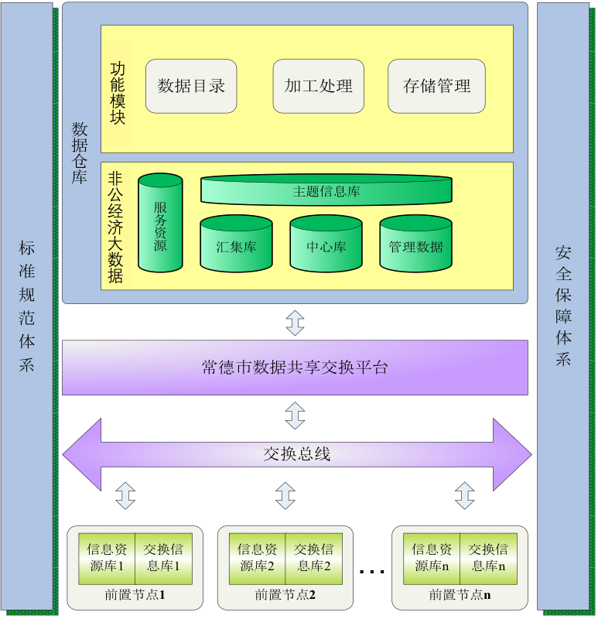
通过业务流程梳理及信息资源重组，在交换的基础上，完成数据的加工处理和存储管理，并记录相关的审计信息，建立起面向服务的非公经济汇集库、中心库、主题信息库模型。

数据源与目录
以工商局、税务局、人社局等各家单位的公共服务信息资源通过数据共享交换平台进行数据交换，汇集到市政府数据资源共享交换平台，进行抽取、清洗、封装形成全市共享的非公经济服务信息资源库群，后续各类智慧应用通过直接访问非公经济数据仓库，开展应用开发，满足业务实际需要。其架构如下图所示：
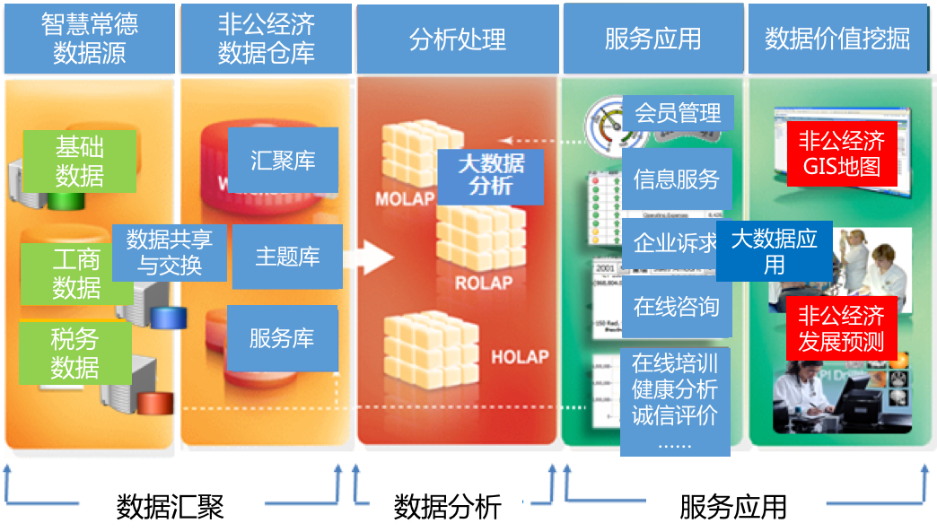
全市依托现有的云计算中心、数据共享交换平台、法人库等已有信息化成果，实现工商、税务、人社等部门的数据整合，最终形成非公经济资源库。需要整合的资源内容如下表所示：
业务单位 | 对接数据描述信息
工商 | 非公经济企业注册信息
工商 | 非公经济企业变更信息
工商 | 非公经济企业年审信息
工商 | 非公经济企业处罚信息
工商 | 动产抵押信息
工商 | 投资人股权质押信息
工商 | 企业经营异常信息
工商 | 失信记录信息
税务 | 非公经济企业纳税信息
税务 | 纳税处罚信息
科技 | 专利登记信息
人社 | 从业人员登记信息
人社 | 从业人员社保信息

信息加工处理

数据汇集
数据汇集层是数据中心非常关键的一个层次。进入数据中心库数据，都需要通过数据汇集处理，最终进入数据仓库，形成不同的专题应用库。
交换采集获取的原始数据，先不做模型转换，按照数据层的数据组织计划，进行汇集加工后形成非公经济数据汇集库，以便后续多次使用汇集库进行后续处理。此过程将不做具体的字典映射，而是原封不动的表对表的将数据抽取到原始业务库上。这样的目的是为了能够长期保存源数据接入端上传的原始数据，以便日后的可能出现的重新抽取，数据核对等工作。每个原始业务数据库根据不同的源数据接入机构建立不同的用户进行存储，以便清晰区分数据的来源。
在原始业务库里定义字典映射表，该表包括数据仓库里定义的规范字典数据和源数据系统对应的字典数据。通过字典映射将源数据系统上传的原始业务数据转换成数据仓库里定义的规范数据，将转换后的数据存入ODS。 一条数据可能会有多个来源，在数据进入ODS前需要确定数据的来源机构和来源系统。这里需要定义一个标准的通用的数据来源字典表(字段为数据来源代码，数据来源机构，数据来源系统)，在ETL过程中清洗数据的来源。此外由于数据有多个来源，以哪条数据为准。

数据转换
在系统落地的数据需要存储在非公经济数据仓库中，并且要保证数据的一致性，这一过程由信息资源加工处理完成：
数据通过交换系统交换到信息平台中，然后将这些数据进行数据清洗、核实比对、主题加工等加工整理工作，生成汇集库、中心库、主题库，从形成非公经济数据仓库。
1、数据转换
数据格式转换负责将不同数据源的格式转换为系统统一的数据格式，在转换过程中，根据转换规则的定义可以完成数据从原始格式，到系统需要的格式的转换。
数据格式转换的主要功能包括：
转换定义
转换定义完成对数据原始格式的定义、原数据源的定义、目标数据格式的定义、目标数据的定义等配置。
转换处理
根据转换定义的规则，完成数据转换的处理。将原始的数据转换为数据中心需要的数据格式。
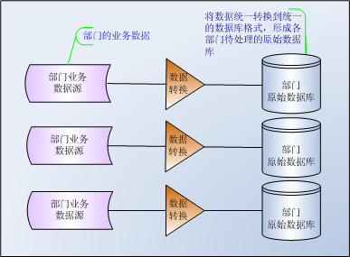

数据清洗比对
数据清洗完成业务部门原始数据的清洗过滤的处理，清洗掉无效的数据，其主的功能包括：
1．清洗配置
定义相应的数据过滤规则等清洗配置信息，以备清洗过滤使用。
2.清洗过滤
根据清洗配置的定义完成对交换后的数据的进行过滤。
数据源为各部门业务系统转换后的数据，即部门原始数据。在此基础上，定义相应的数据清洗规则，对部门原始数据进行清洗过滤后，形成部门基础数据库。
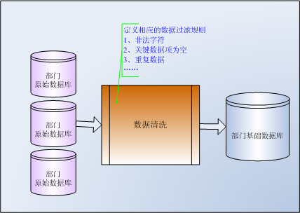
3、核实比对
数据核实对比用来完成数据一致性的校验，数据核实比对可以完成一条、或批次的数据比对工作。
针对服务数据的关键数据项，使用方提供待核实的原始数据，通过系统的核实比对，标识一致、不一致的状态。

数据关联
对数据进行整合、数据关联，形成满足各类主题分析的主题库。需要在对非公经济信息需求进行全面分析和总体数据规划的基础上,建立其数据库主题模型,对各类数据进行综合管理, 主题库面向非公经济业务主题(不是面向报表)。主题数据库是面向业务主题的数据组织存储。在汇集库、中心库、主题库等基础信息库的基础上，按不同的维度（如区域、类型、规模等）进行多维度分析加工，生成主题信息库数据，根据需要，将主题信息数据通过服务封装，提供Web Service接口，注册到服务支撑，供应用调用使用。
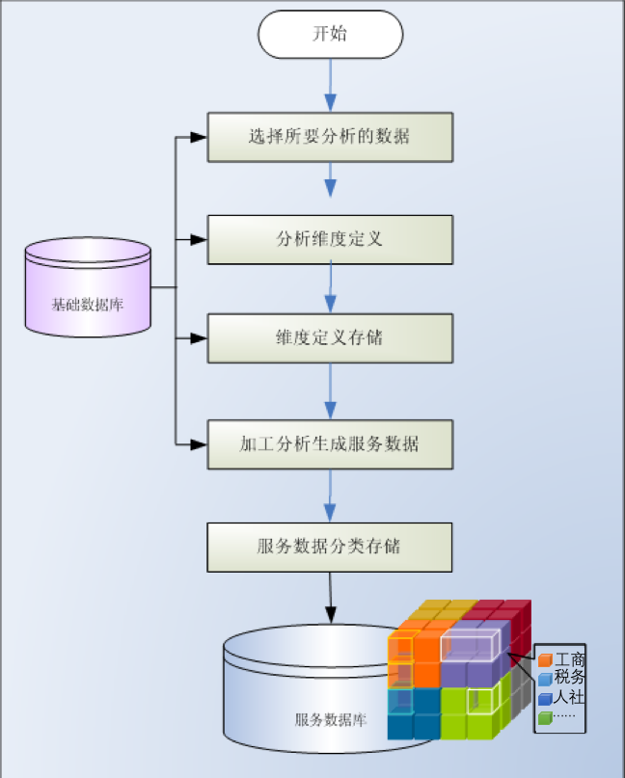

信息存储管理
信息资源存储管理主要完成非公经济数据仓库的信息资源的结构、数据的更新、数据的导出、以及历史数据的管理。在执行过程中信息资源的更新管理还要通过管理制度明确相关单位的责任，以及数据更新流程，确定责任到人，制定相应的考核制度，监督检查各接入单位数据更新情况等工作。
1、数据资源管理
数据资源管理负责完成数据仓库中综合信息资源的数据库表结构的元数据的管理，以及数据数据字典内容的定义维护。
通过数据资源管理可以很方便的查询非公经济数据仓库都存放数据类型、数据的结构、数据量等信息，从而很好的了解非公经济数据仓库的已有信息情况。
2、数据更新管理
数据更新管理负责完成加工处理后的数据更新到非公经济数据仓库中。在更新的过程中，需要根据更新的规则将新处理的数据与共享库中已有的数据进行合并整合。
在更新过程中要记录更新的时间、数据量、操作人、数据来源、更新状态等信息，以便审计跟踪。
3、数据导出管理
数据导出管理负责将非公经济数据仓库的数据导出到指定的格式（如：XML、PDF、Excel等格式），以便反馈给需要的部门。
在导出数据时，要记录导出数据的类型、操作人、导出时间、导出数据量、数据接收方等信息，以便审计跟踪。
4、历史数据管理
随着数据的积累，数据量迅速增大，如何保存历史数据，如何清除垃圾数据需要制定相应的管理制度来保障。
历史数据管理中根据不同的信息来源和内容，所制定的历史数据管理规则，对历史数据进行数据备份、以及失效数据的数据清理等工作。

系统数据流
本系统关键的数据流主要包括信息加工整合过程的数据流、以及信息存储管理的数据流。
1、信息加工整合的数据流
信息加工整合完成数据从业务部门原始数据到主题信息加工的全过程。首先，各业务部门的数据通过交换系统交换到系统，形成各业务部门的原始数据库，经过数据清洗，过滤无效数据，生成待比对数据，再经过核实比对后形成系统的各基础、业务数据库。在基础业务数据库的基础上通过主题加工生成主题信息库，供统计分析使用。
2、信息存储管理的数据流
信息存储管理主要完成数据仓库的信息资源的结构、数据的更新、数据的导出、以及历史数据的管理。数据资源管理负责数据仓库的结构元数据、数据字典的管理；加工整合后的数据经过数据更新管理完成数据仓库的更新；数据仓库的数据通过数据导出管理可以数据导出，供各委办局使用；同时，随着数据的积累，数据量迅速增大，通过历史数据管理完成历史数据保存处理。

应用系统建设

系统总体结构
系统由非公经济数据仓库和智慧应用等多系统有机结合构成，具有对非公经济管理数据采集、处理、决策能力和服务、分析评价的综合应用系统，其中非公经济数据仓库是整个项目的核心内容，也是系统建设的关键，系统结构见下图。
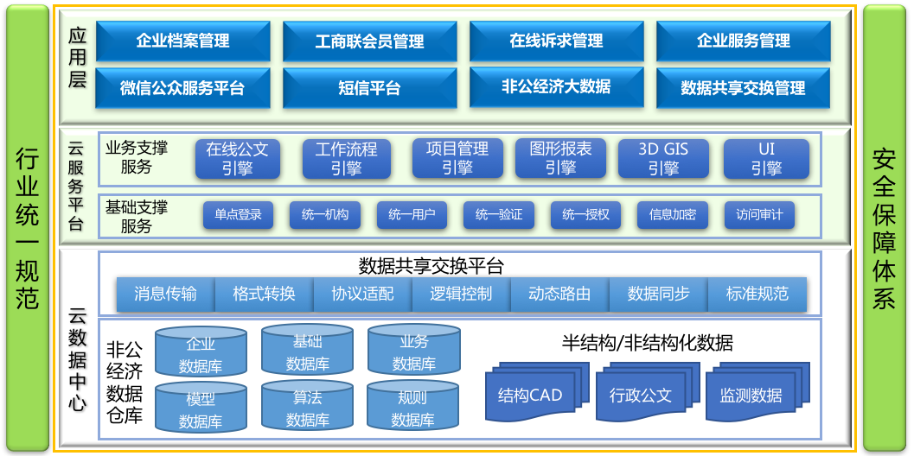
非公经济电子公共服务平台总体结构图
此次设计建设系统为：
- 非公经济电子公共服务平台系统；
- 非公经济微信服务号系统。
需实现的功能包括：企业档案管理、工商联会员管理、企业服务管理、在线诉求管理、微信公众服务平台、短信平台、非公经济大数据、数据共享交换管理。

在逻辑上，根据系统账号体系设计，平台可以分为市级平台和区县平台：
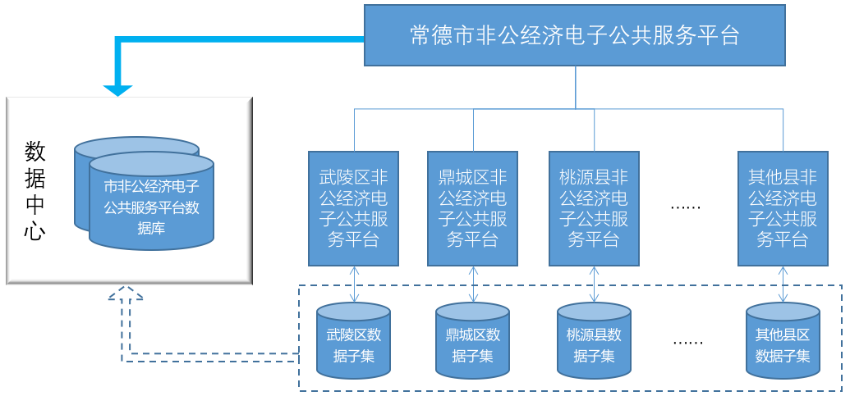

系统物理结构
本项目的结构相对简单，从物理结构上基本可以将整体系统分成内外两部分，内场部分即为非公经济数据仓库和六大应用，分别包括数据库服务器、应用服务器、信息资源库、网络设备及信息共享安全链路部分，具体含中心网络、各中心服务器、集成服务器、网络交换机、安全隔离和数据交换系统、网络存储、机房配套的基础设备等。
外场部分主要指部署于云数据中心之外的设备，主要包括各类用户的设备，如PC电脑、打印机、手机、PAD等。

系统拓扑结构
在部署上，系统分为电子政务外网与互联网，其拓扑结构如下图所示：
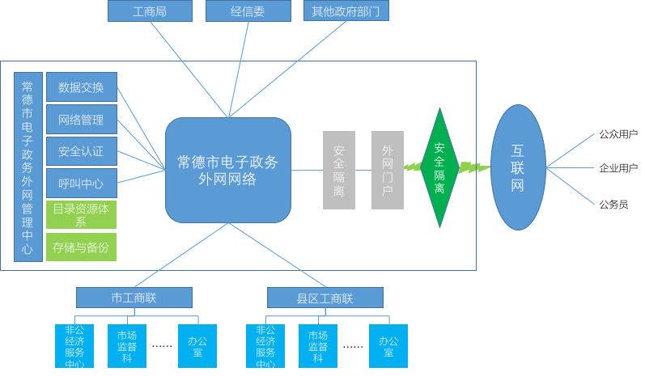

系统功能设计
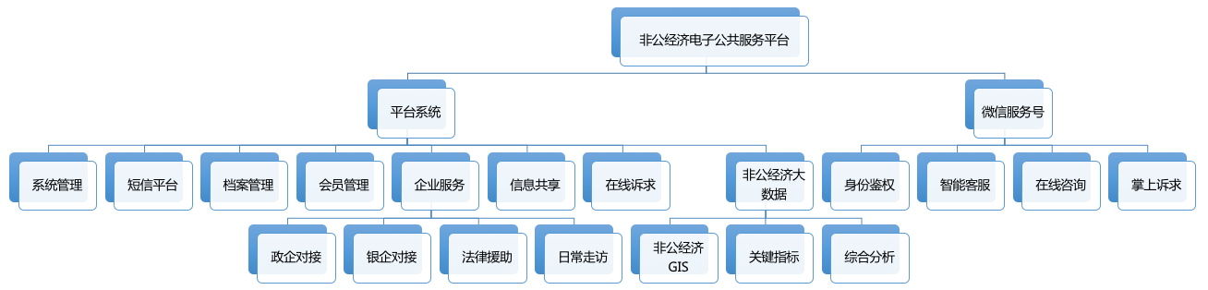

平台系统功能设计
- 系统管理
系统管理完成平台系统的用户注册、审核、密码管理，以及系统运行过程中的相关信息管理，主要功能包括：
1、用户信息管理；
2、角色信息管理；
3、权限管理；
4、行政辖区管理；
5、静态字典管理；
6、运行参数管理；
7、系统日志管理。

- 短信平台
短信平台用以完成系统面向企业用户的信息精准推送，比如：会议通知、政策解读通知、业务进度推送等，主要功能包括：
1、短信模板管理；
2、短信发送设置；
3、短信群发；
4、短信推送接口；
5、短信发送查询。

根据各实际应用场景，评估每年短信业务量如下：
每年通知数（会议、活动）：200*50(次)=10000；
每年业务提醒数（身份认证、业务进度、会费缴纳等）：10*5000(家)=50000；
每年短信业务量约：10000+50000=60000（条）。

短信平台采用政府现有的平台资源，非公经济电子公共服务平台与短信平台通过接口对接，实现通知、消息等短信内容的发送。具体对接模式如下：
一、短信接口工作方式
双方通过HTTP或HTTPS方式交互数据，第三方可以简单的“name=value”方式发送提交内容或响应请求内容。即通过HTTP或HTTPS的GET/POST方式交换。
另外双方需要保证数据传输的完整性和安全性，每次发送请求都有响应(响应返回格式为纯文本)，安全验证目前采用用户名、密码和IP绑定的方式。
1、短信接口密码验证方式
短信接口密码使用“登录密码”与“用户名”拼接字符串后能过md5加密进行验证
如登录密码是：123123
如用户名是：test
接口密码（pwd）=md5(登录密码+用户名)
pwd=md5(123123test)
pwd=b9887c5ebb23ebb294acab183ecf0769
二、字符编码
服务器接收数据可以是GBK或UTF-8编码字符;
默认接收数据是UTF-8编码,如提交的是GBK编码字符,需要添加参数encode=gbk。
三、响应格式
所为响应即每次向服务器提交请求后返回值
响应值格式有：JSON、XML、纯文本
默认：JSON格式
四、短信平台对接的具体内容
短信接口发送、接收状态报告、取剩余短信条数、取已发送总条数、取发送记录、接口安全（绑定IP）。

- 档案管理
档案管理是整个平台的核心，负责对常德全市非公经济企业基础档案、运营信息、服务信息进行统一管理，主要功能包括：
1、企业登记（企业登记、删、改、查）；
2、企业档案管理（档案信息提取、手动录入、修改、查询）；
3、非公经济企业信息卡（整合企业各类信息，形成统一信息卡，便于浏览、评价）；
4、非公企业党组织建设信息。

- 会员管理
会员管理用以完成企业的入会退会以及会费缴纳、工商联会员级别变更等管理过程，主要功能包括：
1、会员级别设置（会员级别、会费金额）
2、企业入退会管理（入会申请、入会审核、退会申请、退会审核）
3、工商联会员信息管理（修改、查询、会员等级变更、一览表）
4、会费管理（收费、催缴、一览表）
5、会员风采（精准扶贫、同心助学、党建活动等）

- 企业服务
企业服务模块容纳本项目面向企业的服务以及后续可能叠加的其他服务，作为工商联面向企业提供服务的一个主要方式。
政企对接：是一个资源与需求的对接场所，为企业对接到政府相关的招商引资项目，对接相关的资金，同时为政府对接到好的企业、好的商业资源，通过平台的资源对接为双方发展创造更多的机遇。
主要功能包括：
1、招商引资信息管理（登记、修改、删除、结束、查询）；
2、招商引资进度报告
银企对接：发挥金融在社会经济发展的作用，强化中小企业融资服务和融资能力建设，银行面向企业服务的相关产品展台、企业在线选用采购该产品。
主要功能包括：
1、银行金融产品发布（登记、修改、删除、下线、查询）；
2、企业意向登记（申请）；
3、银企对接意向报告。
法律援助：针对非公经济企业遇到的问题，提供法律问题在线咨询、律师展示、律师事务所展示等功能。
1、律师事务所信息管理（新增、修改、删除、查询）；
2、律师信息管理（新增、修改、删除、查询）；
3、在线咨询（提问、回答、查询）。
日常走访：记录工商联组织的面向企业服务日常走访活动，包括的信息有：时间、走访企业、参加人员、走访主题、走访详细记录（包括图片、视频等）、企业诉求、后续处理反馈等。

- 信息共享
信息共享用以完成本平台与第三方系统间的数据共享交换，包括信息采集与信息推送，具体描述如下：
1、信息采集：采集其他系统的数据，如政府职能部门相关政策信息，金融、经贸、市场等经济形势动态信息、专业技术、人才供需信息等，进行清洗、转换、比对、整合，归档入非公经济资源库
2、信息推送：根据数据交换标准，响应第三方系统的请求，推送信息
3、政策动态信息推送：提供非公经济有关政策、资讯、动态、通知等信息在平台内的推送。

- 在线诉求
企业用户可以在信息平台提交本企业的诉求或建议，提交后由工商联联合各局委开展处理或反馈建议。诉求的每一步处理情况均记录在案，企业可随时查询处理进度和处理情况。需要设计的功能描述如下：
1、诉求提交：支持图文结合模式提交诉求；
2、诉求处理：根据工作流，相关负责单位处理该诉求（本项目不开展联合办公，由工商联负责各局委的协调与督导，并将相关处理情况记录在案）；
3、进度查询：查询相关诉求的处理进度与详细情况；
4、进度推送：根据短信接口与微信平台接口，推送进度处理情况。

- 智能客服
即机器人客服，用电脑代替人工执行客服的任务，机器人客服的应用有效解决企业咨询时的即时交流以及合作关系的社交维护，而机器人客服能让企业与工商联之间的沟通更便捷、快速解决客户问题、沟通桥梁多样化等特色功能，让企业和工商联随时随地进行互动，快速有效的获取企业的信任以及满意度。
1、自助答疑，分担客服工作量
根据访客的问题，自动、实时回复答案，提高了沟通服务的效率和准确度，降低人工成本。
2、积累客服经验，不断完善问题库
客服经验不断积累到知识库，对于常见问题机器人能不厌其烦地进行回复，避免重复人工回复，提升服务效率。
3、自定义机器人样式，模拟人工聊天
机器人客服的命名、欢迎语等皆可由用户自行设置；同时，它能够完全按照拟定的意思给客户回话，实现人性化沟通。

- 非公经济大数据
基于非公经济数据仓库，结合GIS地图，建立分析模型与分析算法，开展多维度、多主题的统计分析，为工商联开展非公经济服务和决策提供数据依据。包括：
（1）非公经济GIS大数据
1、非公经济大数据总览：综合非公经济的关键指标，以丰富的分析图形呈现非公经济大数据的分析结果；
2、非公经济GIS分布概览：结合常德市GIS地图，根据各维度分析呈现非公经济数据与地理位置分布；
3、非公经济发展比重热力图：根据非公经济的规模，结合GIS地图，以热力图形式呈现，形象展示非公经济在各区域的经济占比比重；
（2）指标分析
根据工商联所关注的非公经济重要指标，进行深层次分析，以数据表格配合分析图表的形式呈现分析结果。
（3）主题分析
1、非公经济企业统计：可以根据类型、规模、区域、时间等不同维度进行非公经济企业信息的统计，配合圆饼图、柱形图、点阵图、线形图等模式进行分析呈现；
2、会员信息统计：根据会员级别、企业类型、入会时间、会费缴纳标记等不同维度进行工商联会员信息统计，配合圆饼图、柱形图、点阵图、线形图等模式进行分析呈现；
3、会费缴纳情况统计：根据缴纳时间、会员级别、企业类型、区域等不同维度进行会费缴纳情况统计，配合不同的图表样式完成分析呈现；
4、在线诉求业务情况统计：根据咨询时间、企业类型、诉求类型等不同维度进行在线诉求情况统计，配合不同的图表样式完成分析呈现；
5、公众服务号用户情况统计：根据关注情况，统计公众服务号的关注用户情况，配合多样化的图表样式完成分析呈现；
6、公众服务号用户增长情况：根据关注情况，统计分析公众服务号用户的增长趋势，配合多样化的图表样式完成分析呈现；
7、公众服务号用户流失情况：根据取消关注情况，统计分析公众服务号用户的流失情况，配合多样化的图表样式完成分析呈现。
（4）预测分析
根据全市非公经济数据，建立分析模型，分析并预测经济发展趋势。

微信服务平台功能设计
微信公众服务平台是工商联面向全市数万家非公经济企业服务的掌上门户，需承载线上咨询、在线诉求以及后续发展的其他在线服务能力。本项目主要建设功能有：
1、身份鉴权：通过身份证号码、手机号码、企业统一信用号码完成微信与企业身份的绑定；
2、在线咨询：企业用户可以通过微信服务号与工商联服务人员开展一对一在线沟通与咨询；
3、在线诉求：企业用户在线提交诉求，工商联及相关部门针对诉求进行处理应答（在PC端利用信息平台完成），企业用户可随时查阅诉求处理进度；
4、消息推送：群发消息（每月2次）；业务信息精准推送（如诉求处理完毕，后台向改诉求提交者推送处理情况详细信息）；
5、智能客服：建立企业服务专业知识库，以大数据和机器学习技术，提供自动化机器人客服服务，并结合服务过程产生的数据与信息，不断丰富知识库，提升服务能力；
6、我的信息：展示用户个人身份信息和企业基本信息，提供在线认证与修改功能。

系统共享与交换
平台接口按照数据应用方式不同分为数据采集和数据推送两个指向路径，通过开发统一接口实现双向通道。

数据接口方式
系统与常德市政府数据资源共享交换平台间数据交互为非实时，接口采用WebService技术实现，数据交互格式采用轻量级的JSON字符串数据格式：
系统主动抽取：当系统有业务需要时，调用共享交换平台的接口服务，将相关参数信息发送给接口服务，接口服务返回数据，系统接收数据后进行标准化，完成入库。

数据采集接口
系统与常德市的数据交换共享平台建立接口，打通各职能部门与综合信息平台业务数据通道，通过对已经汇集与数据共享交换平台中的各部门信息数据的采集，经过数据的清洗、转换、比对、整合成不同业务主题应用库，形成非公经济统一信息共享数据中心。
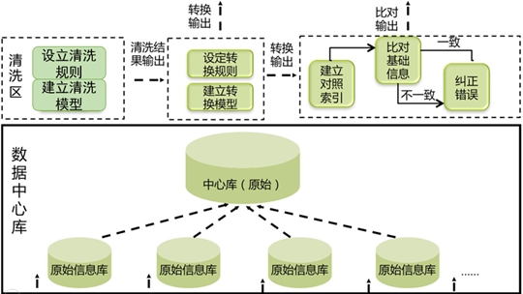
接口通过与数据共享交换平台的前置机进行对接，将数据接入端前置机上的数据抽取到数据采集平台的原始业务库上。

数据推送接口
非公经济基础数据与业务原始数据进行整合关联后，通过数据分析形成了新的数据和数据服务，这些数据和数据服务通过数据推送接口向其他系统进行开放共享。
数据推送接口，通过系统与数据共享交换平台的前置机进行对接，将需要共享的数据上传到前置机上。

安全保障系统建设
非公经济电子公共服务平台项目是7×24小时在线运行的系统，覆盖地域广，系统用户量大，系统安全问题非常重要，需要制定详细周密的安全制度，建立有效的应急预案和应对工作机制，保障平台的安全稳定运行。
系统安全主要包括安全技术体系和安全管理体系。
系统安全保障需从安全管理技术和安全管理制度等两个方面规划考虑。平台的安全应纳入常德市智慧城市建设安全整体规划之中。
安全保障体系贯穿于平台的各个层面，平台各系统的建设都必须具有相应软硬件安全保障措施，以保障各应用系统的安全可靠运行，以及数据传输、存储和访问过程中的安全。
安全管理技术建设主要包括网络安全、操作系统安全、数据安全、应用系统安全、交换系统安全等技术性安全管理工作。
- 物理安全
按照国家对于计算机机房的相关建设标准，制定统一的计算机机房建设标准和管理规范，对于计算机机房建设中的环境参数、保障机制，以及运行过程中的人员访问控制、监控措施等进行统一约定，颁布统一的计算机机房管理制度，对设备安全管理、介质安全管理、人员安全管理等作出详细的规定。
- 网络安全
制定统一的网络结构技术标准，对如何划分内部信息系统的安全区域，安全区域的边界采取的隔离措施，进行约定，保证内部网络与外部网络、办公网与业务生产网之间的安全隔离。
制定统一的互联网接入点、外联网接入点的技术标准和管理规范，统一约定网络边界接入点的网络结构、安全产品的部署模式，保证内部网络与外部网络之间的安全隔离。
制定统一的网络安全系统建设标准和管理规范，包括防火墙、网络入侵检测、网络脆弱性分析、网络层加密等。
- 系统安全
制定统一的系统安全管理规范，包括主机入侵检测、系统安全漏洞分析和加固， 提升服务器主机系统的安全级别。
制定统一的网络病毒查杀系统的建设标准和管理规范，有效抑制计算机病毒在内部网络和信息系统中的传播和蔓延。
- 应用安全
在应用层为业务系统提供直接的安全保护，能够满足身份认证、用户授权与访问控制、数据安全传输等安全需求。
制定统一的身份认证、授权与访问控制、应用层通信加密等应用层安全系统的建设标准和管理规范，改善业务应用系统的整体安全性。
- 系统和数据备份管理
系统和数据备份是重要的安全保障机制，为了保障业务数据的安全性，降低突发意外事件所带来的安全风险，制定统一的系统和数据备份标准与规范，采取先进的数据备份技术，保证业务数据和系统软件的安全性。
- 应急响应管理
制定统一的应急响应计划标准，建立应急响应计划，包括安全事件的检测、报告、分析、追查、和系统恢复等内容。在发生安全事件后，尽快作出适当的响应，将安全事件的负面影响降至最低，保障金融业务正常运转。
- 灾难恢复管理
灾难是指对网络和信息系统造成任何破坏作用的意外事件，要制定详细的灾难恢复计划，考虑到数据大集中的安全需求，采用异地容灾备份等技术，确保数据的安全性和业务的持续性，在灾难发生后，尽快完成恢复。
- 建立安全管理制度
除了相关软硬件技术和防护手段，还应建立必要的安全管理制度。安全管理制度建立是标准规范和管理制度建设的内容之一。
- 人员管理和教育培训
制定统一的人员安全管理和教育培训规范，定期对信息系统的用户进行安全教育和培训，对普通用户进行基本的安全教育，对安全技术岗位的用户进行岗位技能培训，提高全员的安全意识，培养高素质的安全技术和管理队伍。

项目组织机构和人员

项目组织方案
常德市非公经济电子公共服务平台建设是一个长期而系统的工程项目，因此在进行项目建设前期准备、项目实施以及项目运营、服务支持方面需要按照该项目建设的特点针对性地制定相关策略，从而能够保证工程项目的顺利实施。
采用项目领导小组下的项目经理负责制，并明确规定所属下级各小组的职责及组间协调关系。这类工程组织方案曾被我们在多个大型工程项目中采用，并被验证是行之有效的。
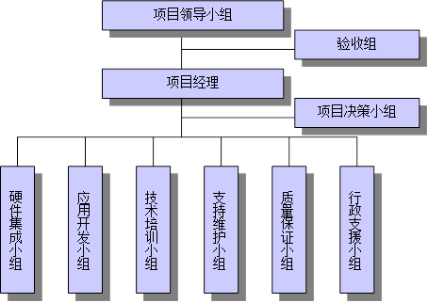

机构中人员构成:
角色 | 人员构成
项目领导小组 | • 业主与我司双方高级领导人员各1人；  • 业主与我司双方项目经理各1人；  • 组长由业主人员担任，副组长由我司人员担任。
验收小组 | • 在初步验收或最终验收前夕由项目领导小组负责临时组建；  • 验收小组的成员由业主和我司双方提供；  • 组长由业主人员担任，副组长由我司人员担任。
项目经理 | • 我司和业主各指定一名项目经理；  • 我司和业主的项目经理兼任项目决策小组正副组长。
项目决策小组 | • 成员包括系统集成小组、应用开发小组、技术培训小组、支持维护小组、质量保证小组的各位组长及双方的主要技术人员。主要工作是项目实施日常情况的及时决策。
硬件集成小组 | • 由我方的1名专业技术人员和业主负责集成工作的协调配合人员组成。条件为：熟悉本项目涉及的系统软件平台及集成，具有多年系统集成项目实施经验及相应认证的专业工程师。
应用开发小组 | • 由我方的3名专业技术人员和业主负责应用开发工作的协调配合人员组成。条件为：熟悉本项目涉及的业务，具有多年程序开发经验的专业工程师。
技术培训小组 | • 由我方的3名专业工程师组成。条件为：具有Java、Domino、数据库等丰富培训经验的专业工程师。
质量保证小组 | • 由我司一名质量管理人员担任组长；  • 成员包括双方质量保证人员。要求有管理经验、熟悉CMM、ISO9001管理规范。
支持维护小组 | • 由系统集成小组和应用开发小组人员抽调1名及业主1名组成。  • 由指派将来的客户服务小组负责人担任维护组长。
行政支援小组 | • 由业主和我司双方的后勤、财务人员组成；  • 业主人员任组长， 我方人员任副组长。
机构中人员职责:
角色 | 职责
项目领导小组 | • 审核批准项目的实施计划；  • 明确管理架构及人员，建立管理架构；  • 负责项目实施过程中的重大事件的决策；  • 根据项目过程中的进度、质量、技术、资源、风险等实行宏观监控；  • 负责组建验收小组，主持验收工作；  • 协调业主与我司双方关系和项目实施的总体协调；  • 重大项目变更的决策；  • 对项目的执行、质量进行监督和调控。
验收小组 | • 根据双方确定的验收标准及验收程序进行：项目的初步验收和项目顺利运行的最终验收；  • 生成验收报告，提交项目领导小组审批。
项目经理 | • 对项目成败负总责；  • 执行领导小组所制订的各项准则；  • 领导拟订项目实施的实施方案、人员组成、进度安排和经费预算等具体实施工作；  • 领导项目各小组进行安装、调试、集成、培训；  • 把握项目总体进度；  • 协调客户和项目组内部各小组的关系；  • 监督、检查和促进项目组内工程师任务的执行、工作质量的提高；  • 解决项目实施中出现的各种具体问题；  • 对项目实施过程中的风险进行管理；  • 定期向领导小组通报项目进展情况。
项目决策小组 | • 根据项目进展及工作要求制定工作计划，并监督实施，控制进度；  • 协调项目组内人员的分工合作，分配资源；  • 负责制订项目总体方案和总体设计；  • 解决决策双方项目实施过程中出现的具体问题。
硬件集成小组 | • 与业主沟通，确定系统平台设计方案和实施；  • 网络系统、主机和存储系统、安全系统、系统软件的安装、调试、测试。
应用开发小组 | • 与业主用户沟通，确定应用开发方案；  • 应用软件需求分析、设计、编码、调试和测试。
技术培训小组 | • 按照要求制定培训计划；  • 编写培训教程；  • 按照培训计划负责培训授课、考核工作。
质量保证小组 | • 依据我司质量体系要求（或其他由双方共同认可的标准或规定），对项目过程中的质量管理进行监控，协助进行阶段评审；  • 对发现的质量隐患进行纠正；  • 负责阶段测试及集成测试；  • 定期向项目决策小组进行工作监控报告。指出存在问题，提出解决方案；  • 兼职负责配置管理，制定项目的配置管理计划；  • 依照计划实施配置管理，进行配置标识和追踪；使整个工程中的每一变化情况受控；使项目的各工作组都能及时得到项目进行的最新资料；  • 按照各类文档产生期限收集整理各类文档；控制文档格式；编制文档清单；管理文档版本；管理文档借阅；负责与用户交接。
支持维护小组 | • 由支持维护小组人员组成本项目后援支持与系统；  • 负责日常运行全面维护，提供现场实时响应服务；  • 解决运行中遇到的各种技术问题；  • 建立值班制度；  • 建立运行档案；履行各种维护承诺。
行政支援小组 | • 按项目要求及时准备实施场地及条件；  • 为项目组人员在通讯、交通、进出工作场地等方面提供便利条件；  • 在项目实施过程中及早筹款，按合同规定的日期付款；  • 负责采购项目日常所需物资。
- 项目领导小组由业主及我司双方组成，共同负责审批、重大决策、验收以及协调各方关系。
- 项目决策小组双方成员协调计划、进度，人员分工，资源分配，技术把关和实施过程中出现的具体问题。
- 项目验收小组按合同确定的验收标准、验收程序执行验收。
- 行政支援小组对其他各小组进行协助。
- 质量保证小组独立于项目组中的其它各小组，对项目的整个过程进行质量保证和监督控制。
- 硬件集成小组、应用开发小组、技术培训小组和支持维护小组设置文档员，负责与质量保证小组联系，共同做好文档管理。
以系统集成小组、应用开发小组为主体，组建维护组，成立本项目后援支持系统。

项目培训方案
培训对象一般分为三类，包括使用人员、管理部门人员和系统维护人员。
- 使用人员
使用人员是本项目建设的最重要的用户组成，它们能否顺利使用本系统是项目建设成败的关键。经过培训将能够熟练地使用本项目相关的应用软件
- 系统维护人员
系统维护人员是指对本项目的硬件设备、系统软件、应用系统进行管理和维护的人员。
- 应用开发人员
应用开发人员是指对应用软件进行维护、修改和扩展人员。
为了使培训达到最佳效果，使用户获得尽可能多的知识和经验，建议采用多种途径对用户进行培训：
1）点对点培训：对有关领导干部采用“点对点培训”方式，制定专人培训课程，提供实时响应服务。
2）授课：由资深的专业教师提供培训服务，培训内容包括操作系统、网络知识、安全知识等，培训方式由课堂讲授和现场操作组成。

培训内容分别包括：系统设计思想和结构、开发工具、数据交换技术、信息发布和后台管理平台操作等。
- 基础培训课程
基础培训面向所有公务人员，通过培训使他们熟悉操作系统、网络访问等基础操作，为进一步使用业务系统奠定基础。
基础培训与实际操作相关，安排在现场实施效果最佳，由我们公司的技术培训工程师负责授课。
- 中级培训课程
系统的最终管理和维护工作将由业主单位的技术人员负责，通过中级培训以熟悉本系统的相关技术、产品以及系统管理、故障处理和维护方法。
中级培训将安排在现场，由我们公司的技术培训工程师负责授课。
（1）数据库技术和产品课程
（2）服务器产品课程
（3）系统管理课程
- 高级培训课程
业主单位高级管理人员提供本项目相关的硬件、数据库、平台的深层次管理、本项目相关程序设计基本知识的培训，为高级管理人员提供系统高级管理技术。

项目实施进度
项目分两步上线，第一批系统功能上线时间定为2018年3月，第二批功能上线为2018年5月。
2018年3月项目具体实施进度计划如下：
1、完成项目的招投标后项目建设启动；
2、1个月完成产品研发与项目实施；
3、半个月完成项目培训；
4、系统部署后试运行20天；
5、2018年3月V1.0版系统正式上线。

2018年5月项目具体实施进度计划如下：
1、1.5个月完成产品研发与项目实施；
2、半个月完成项目培训；
3、系统部署后试运行20天；
4、2018年5月V2.0版系统正式上线。

